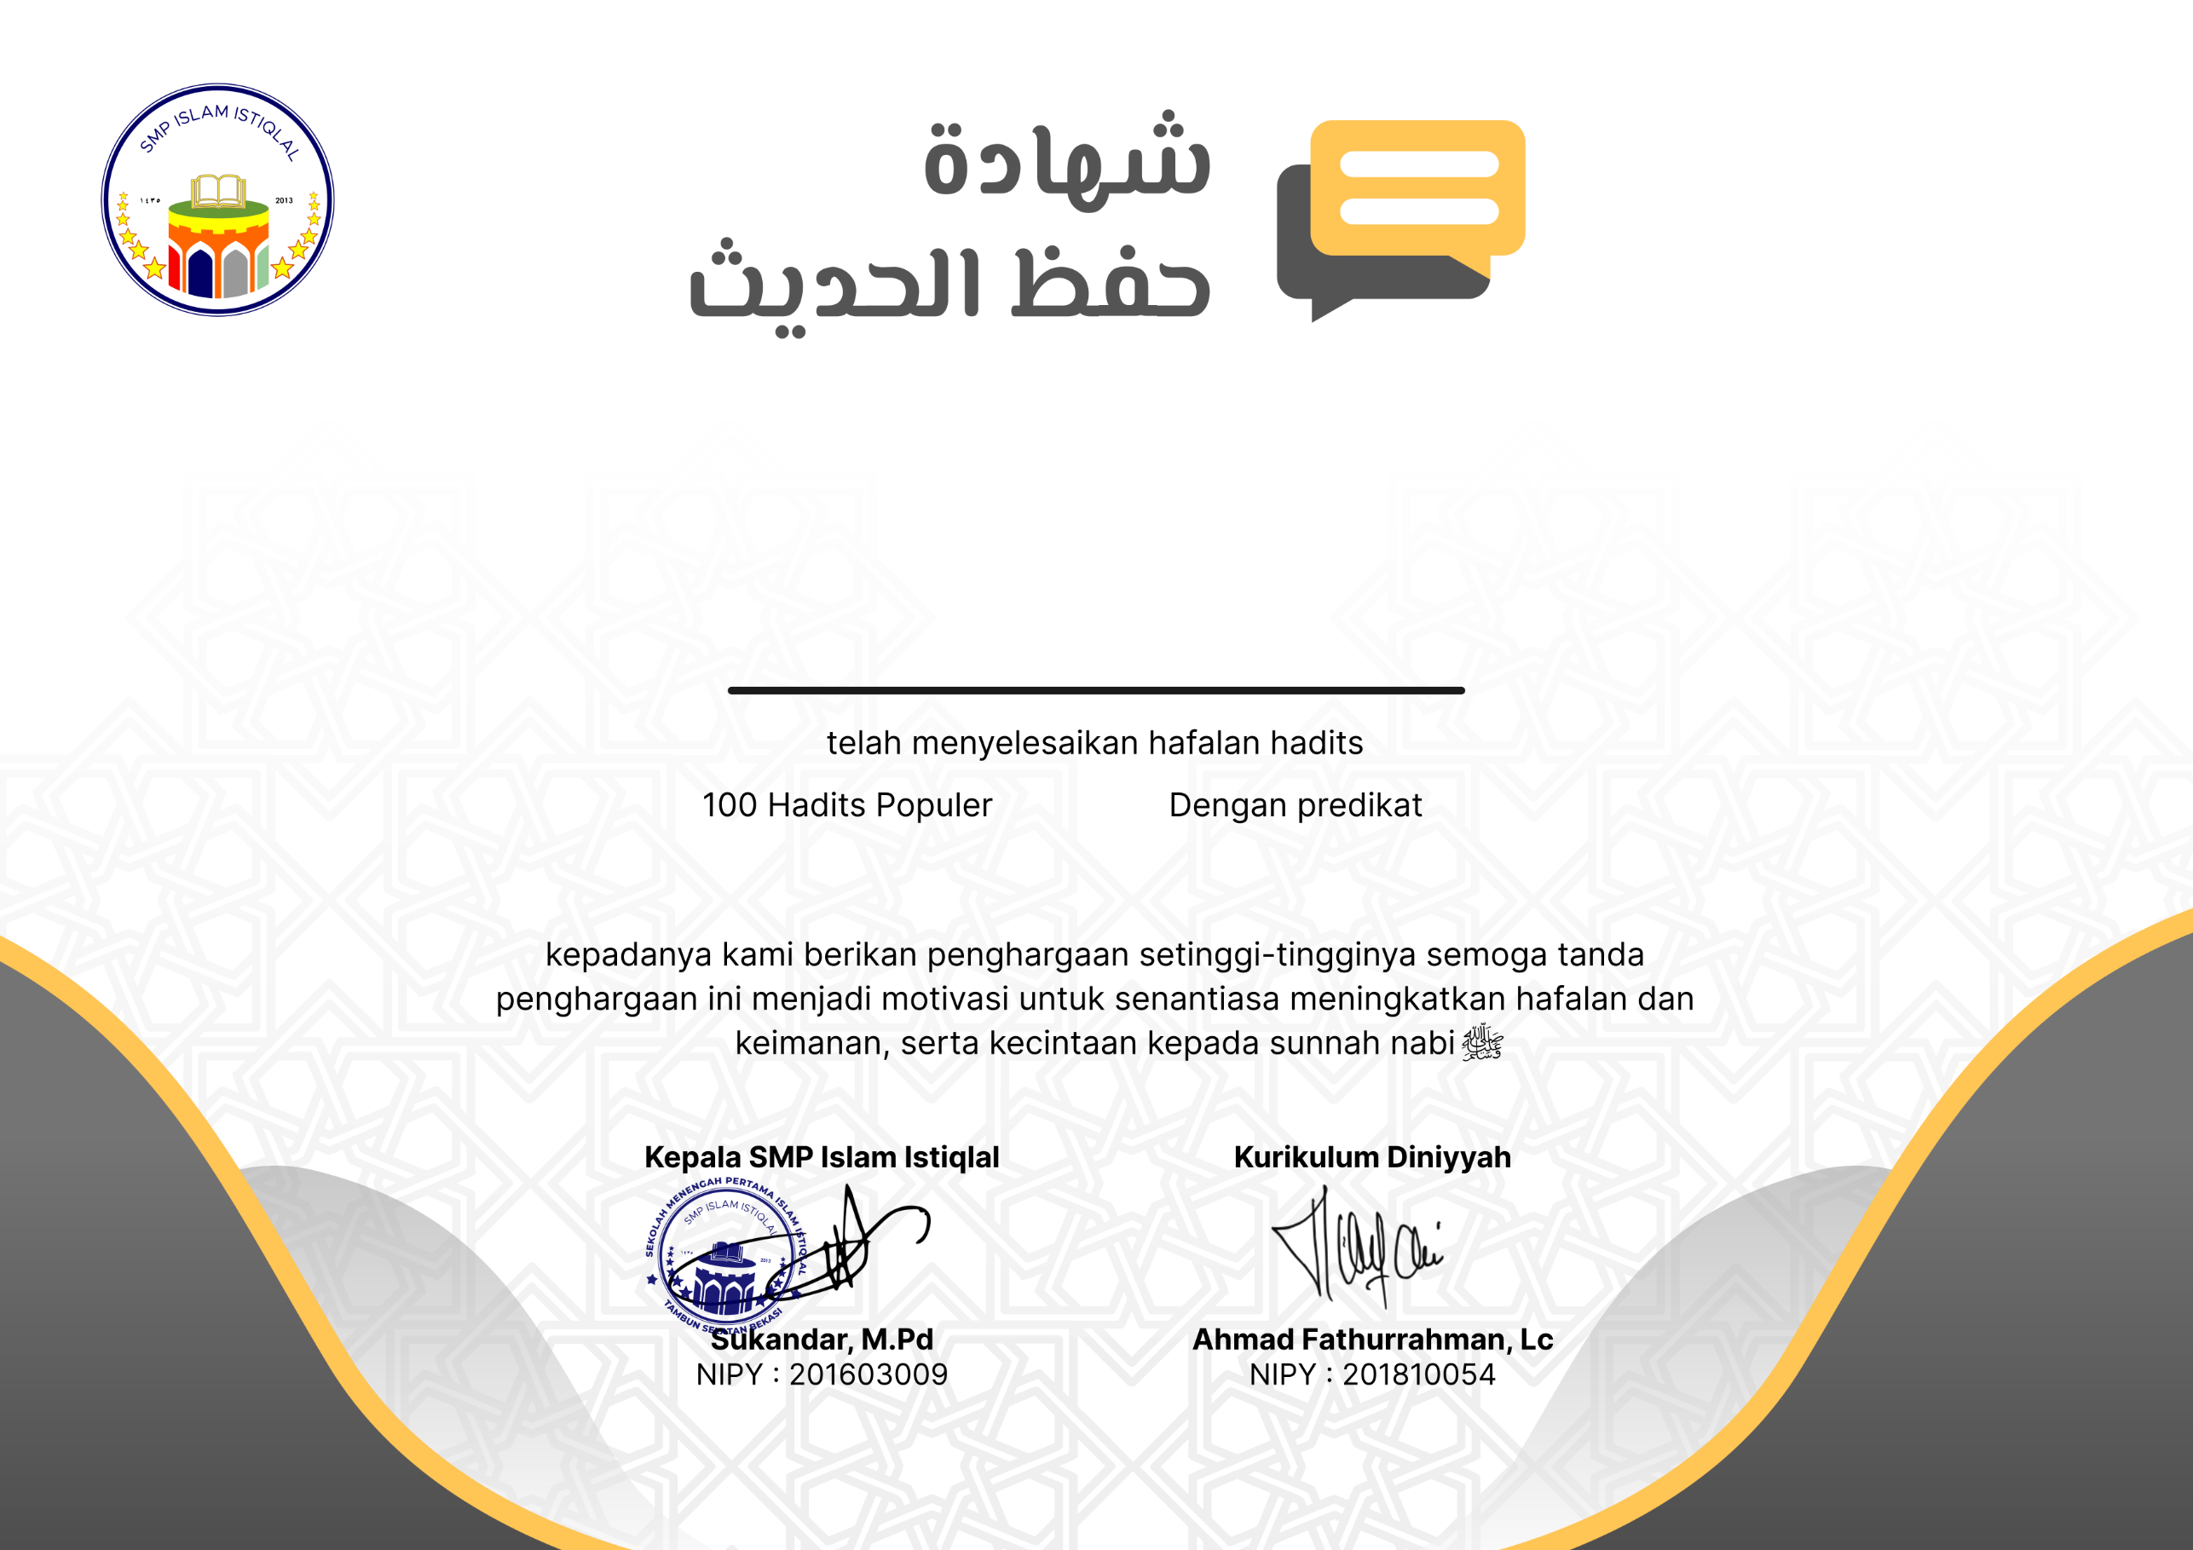

**No 1-25**

92 (مُمْتَازْ)

**Nadine Fitria**